附件三

**土地权属审查告知书**

编号：①权属审〔➁〕字第③号

申请人：

根据你单位的申请，按照《北京市土地权属审查办法（试行）》的有关规定，经调查核实，截止到 年 月 日，该用地范围内现有宗地共计 宗。具体土地权属状况见《地籍状况表》（附件1）及《地籍状况图》（附件2）。本告知书自下发之日起有效期为1年，仅限于办理相关国土资源审批事项使用。

附件：

1.《地籍状况表》

2.《地籍状况图》

3.《界址点坐标成果表》

4、《图斑拐点坐标成果表》

北京市国土资源局××分局

（土地权属审查专用章）

年 月 日

注：①处填写区县简称，如东城填写“东”；

➁处填写核发告知书的具体年份，如2011年填写“2011”；

③处填写告知书编号，编号以本年度为单位，按流水编码。

附件1

地 籍 状 况 表

地籍号： 单位：平方米

|  |  |  |  |  |  |  |  |  |  |  |  |  |  |  |  |  |  |  |  |  |  |  |  |  |  |  |
| --- | --- | --- | --- | --- | --- | --- | --- | --- | --- | --- | --- | --- | --- | --- | --- | --- | --- | --- | --- | --- | --- | --- | --- | --- | --- | --- |
| 土地所有权 | 土地所有权性质 | | | | | | | □国有土地 □村农民集体土地  □乡镇农民集体土地□有争议未定 | | | | | | | | | | | | | | | | | | |
| 登记情况 | | | 是否登记 | | | | □是□否 | | | | | | | | | | | | | | | | | | |
| 土地所有权人 | | | |  | | | | | | | | 土地证号 | | | | | |  | | | | |
| 宗地位置 | | | |  | | | | | | | | 宗地面积 | | | | | |  | | | | |
| 现状情况 | | | 土地所有权人 | | | |  | | | | | | | | 宗地面积 | | | | | |  | | | | |
| 土地利用现状 | | | 地类名称 | | | | | | | | | | | | 地类面积 | | | | | | | | | | |
|  | | | | | | | | | | | |  | | | | | | | | | | |
|  | | | | | | | | | | | |  | | | | | | | | | | |
| …… | | | | | | | | | | | | …… | | | | | | | | | | |
| 土地使用权 | 土地使用权性质 | | | □集体土地使用权□国有土地使用权□有争议未定 | | | | | | | | | | | | | | | | | | | | | | |
| 是否办理登记土地 | | | | | | □是 □否 | | | | | | | | | | | | | | | | | | | |
| 登记情况 | 宗地面积 | | | | |  | | | | | | | | 宗地性质 | | | | | | | □独用□共用 | | | | |
| 宗地位置 | | | | |  | | | | | | | | | | | | | | | | | | | |
| 土地使用权人 | | | | 土地证号 | | | 取得方式 | | | 土地用途  （地类） | | | | | 终止日期 | | | 使用权面积 | | | | | | |
| 独用 | | | 分摊 | | | 合计 |
|  | | | |  | | |  | | |  | | | | |  | | |  | | |  | | |  |
|  | | | |  | | |  | | |  | | | | |  | | |  | | |  | | |  |
| …… | | | | …… | | | …… | | | …… | | | | | …… | | | …… | | | …… | | | …… |
| 现状情况 | 宗地面积 | | | | |  | | | | | | | | | | 宗地性质 | | | | | □独用□共用 | | | | |
| 土地使用权人  （承受人） | | | | 土地用途  （地类） | | | | 取得方式 | | | 终止日期 | | | | 使用权面积 | | | | | | | | | |
| 独用 | | | | 分摊 | | | 合计 | | |
|  | | | |  | | | |  | | |  | | | |  | | | |  | | | |  | |
|  | | | |  | | | |  | | |  | | | |  | | | |  | | | |  | |
| …… | | | | …… | | | | …… | | | …… | | | | …… | | | | …… | | | | …… | |
| 权属争议情况 | □有 □无 | | | | | | | | | | | | | | | | | | | | | | | | | |
| 争议性质 | | | | □国有单位与农民集体对土地所有权的争议  □农民集体之间对土地所有权的争议  □单位或个人之间对国有土地使用权的争议  □单位或个人之间对集体建设用地使用权的争议  □宅基地争议 □其他争议 | | | | | | | | | | | | | | | | | | | | | |
| 争议当事人 | | | |  | | | | | | | | | 争议面积 | | | | | | | |  | | | | |
|  | | | | | | | | |
| …… | | | | | | | | |
| 抵押登记情况 | □有 □无 | | | | | | | | | | | | | | | | | | | | | | | | | |
| 抵押顺位 | | 抵押权人 | | | | | | | | 抵押土地面积 | | | | | | | | 登记时间 | | | | | | | |
| 1 | |  | | | | | | | |  | | | | | | | |  | | | | | | | |
| 2 | | …… | | | | | | | | …… | | | | | | | | …… | | | | | | | |
| 地役权登记情况 | □有 □无 | | | | | | | | | | | | | | | | | | | | | | | | | |
| 需役地权利人 | | | | | | | | | | 设定地役权面积 | | | | | | | 登记时间 | | | | | | | | |
|  | | | | | | | | | |  | | | | | | |  | | | | | | | | |
| …… | | | | | | | | | | …… | | | | | | | …… | | | | | | | | |
| 异议登记情况 | □有 □无 | | | | | | | | | | | | | | | | | | | | | | | | | |
| 异议登记人 | | | | | | | | | | | | | 登记时间 | | | | | | | | | | | | |
|  | | | | | | | | | | | | |  | | | | | | | | | | | | |
| …… | | | | | | | | | | | | | …… | | | | | | | | | | | | |
| 预告登记情况 | □有 □无 | | | | | | | | | | | | | | | | | | | | | | | | | |
| 预告登记人 | | | | | | | | | | | | | 登记时间 | | | | | | | | | | | | |
|  | | | | | | | | | | | | |  | | | | | | | | | | | | |
| 备注 |  | | | | | | | | | | | | | | | | | | | | | | | | | |

**填 表 说 明**

1. 地籍状况表以宗地为单位进行填写，如用地范围涉及3宗地，应当分别填写3份地籍状况表。宗地应当明确填写地籍号。
2. 土地面积应当以宗地为单位进行统计，宗地界址点、图斑拐点统一采用北京市地方坐标系。
3. 表中涉及到的土地面积，统一以“平方米”为单位填写。
4. 表中不填的栏目，应当在所在栏目处划斜线表示，不得空白；如国有土地，在“土地所有权人”一栏划斜线表示。
5. 土地属于国有土地的，“土地所有权人”一栏不填写；土地属于农民集体土地的，“土地所有权人”一栏填写“××村（乡镇）农民集体”；
6. 宗地已经办理过相关登记发证手续的，表中土地所有权、土地使用权、抵押权、地役权登记，以及异议登记、预告登记相应栏目内容应按照审查时生效的土地登记内容填写。
7. 土地所有权、土地使用权现状情况，根据现场勘查复核的实际用地状况内容填写。经现场勘查复核实际用地状况与土地登记内容一致的，现状情况相应栏目不填写，划斜线表示。
8. 土地所有权土地利用现状情况，按照第二次全国土地调查成果填写该宗地的地类及相应面积。土地使用权现状情况，按照地籍调查成果以国家标准《土地利用分类》二级地类填写该宗地的土地用途（地类），但依照新规划实施尚未投入使用的项目用地办理协议出让手续的不填。
9. 土地使用权现状情况“土地使用权人”一栏填写土地使用者名称，共同使用一宗土地的，应当将共有土地使用权人逐个列出；涉及代征市政公共用地的国有土地使用权宗地，尚未登记发证的，在“土地使用权人”一栏填写“代征市政用地”。
10. 土地使用单位因企业合并兼并、重组改制、破产等原因已经撤销解散的，应当根据有关土地确权政策法规确认土地使用权承受人及相应土地面积，并填写在土地使用权现状情况的相应栏目。
11. 土地使用权取得方式的填写。属于集体土地的分为：荒地拍卖、批准拨用宅基地、批准拨用企业用地、集体土地入股（联营）以及其他；属于国有土地的分为：划拨、出让、作价出资入股、国家租赁授权经营以及其他。
12. 土地使用终止日期按照批准的土地使用期限填写，没有批准土地使用期限的该栏目不填写。
13. “争议当事人”一栏填写争议各方的具体名称或姓名；
14. 一宗土地设定多个抵押权的，以抵押权顺位先后填写抵押登记情况。
15. 其他需要说明的情况，可填写在“备注”栏中。
16. 地籍状况表应机打生成。

附件2

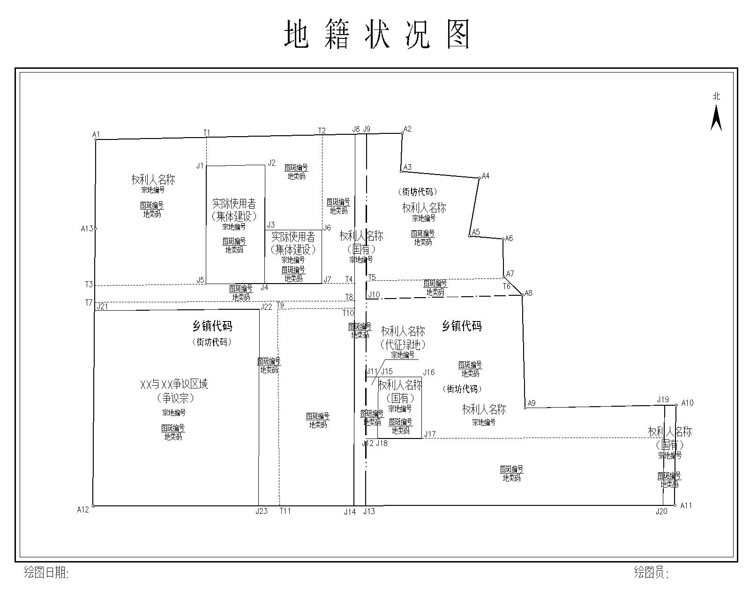

附件3

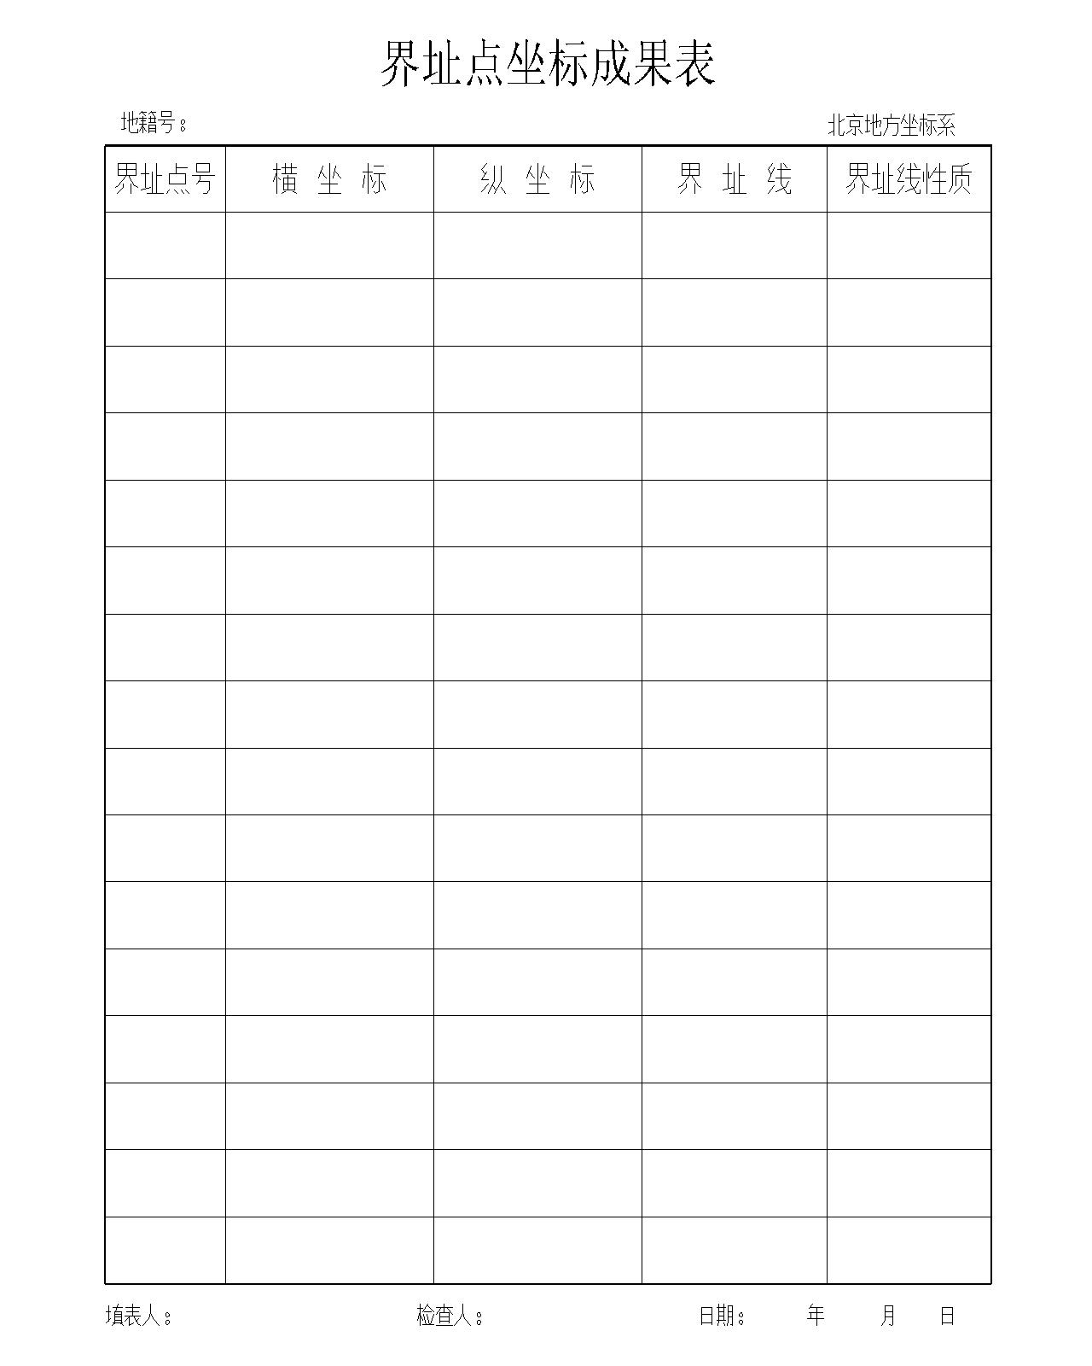

附件4

